ZABAWY Z WIELKANOCNĄ KOSTKĄ
Do zabawy potrzebujecie kostek oraz emblematów -> tu możecie pobrać materiały
https://przedszkolankowo.pl/wp-content/uploads/2018/03/KOSTKA-1.pdf
https://przedszkolankowo.pl/wp-content/uploads/2018/03/KOSTKA-2.pdf
https://przedszkolankowo.pl/wp-content/uploads/2018/03/KOSTKA-3.pdf
https://przedszkolankowo.pl/wp-content/uploads/2018/03/KOSTKA-4.pdf
https://przedszkolankowo.pl/wp-content/uploads/2018/03/KOSTKA-5.pdf
https://przedszkolankowo.pl/wp-content/uploads/2018/03/emblematy-1.pdf
https://przedszkolankowo.pl/wp-content/uploads/2018/03/emblematy-2.pdf
https://przedszkolankowo.pl/wp-content/uploads/2018/03/emblematy-3.pdf
ZABAWA 1: Do zabawy potrzebujecie KOSTKI 1. Zadaniem dzieci jest rzucenie kostką, następnie nazywają jaki wielkanocny symbol wypadł w rzucie kostką. Następnie dzielą ten wyraz na sylaby, a starsze dzieci mogą wyodrębniać głoski w nagłosie i wygłosie.
ZABAWA 2: Do tej zabawy potrzebujecie KOSTKĘ 2 oraz EMBLEMATY 2. Zadaniem dzieci jest rzucić kostką (przedstawione na niej obrazki są czarno-białe), następnie muszą dopasować obrazek do obrazka przedstawionego na emblematach.
ZABAWA 3: Ta zabawa jest bardzo podobna do poprzedniej, tylko tym razem na kostce są przedstawione cienie, które po rzucie trzeba dopasować do odpowiedniego emblematu
ZABAWA 4: Zabawa z KOSTKĄ 3 jest bardzo podobna do dwóch poprzednich. Tym razem dopasowujemy pisanki w tym samym kolorze.
ZABAWA 5: Tak jak w zabawie 2 zadaniem dzieci jest rzucić kostką (przedstawione na niej obrazki są czarno-białe), następnie muszą dopasować obrazek do obrazka przedstawionego na emblematach.

Kilka propozycji na ciekawe wykonanie pisanek ->
https://www.youtube.com/watch?v=0sv6FB0VbMY
https://www.youtube.com/watch?v=mwWgC626krE
https://www.youtube.com/watch?v=ZhcllA3fRHo

w trakcie tworzenia pisanek można wspólnie pośpiewać ->
https://www.youtube.com/watch?v=qKY9oeELKn4
Inspiracje na zajęcia plastyczne z maluchem ->
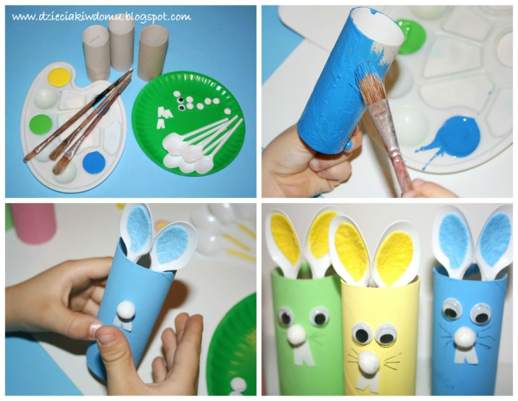
Zajączki wykonane z rolek po papierze toaletowym
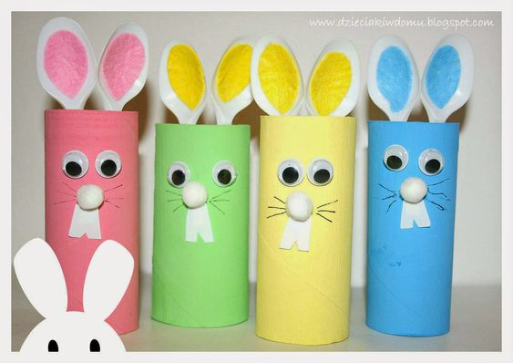

Wielkanocna trawka
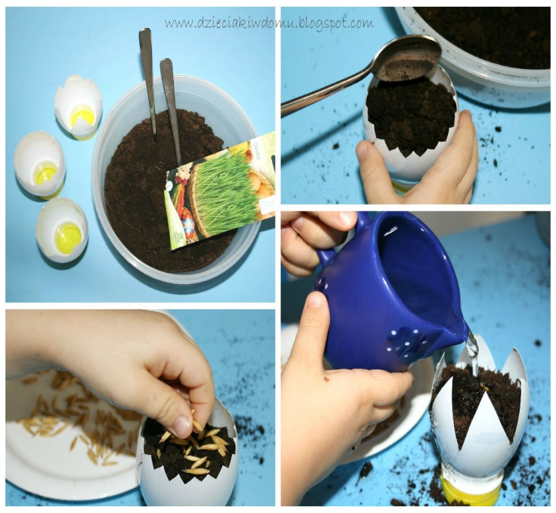
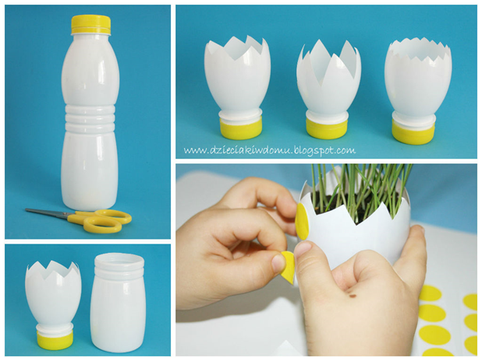
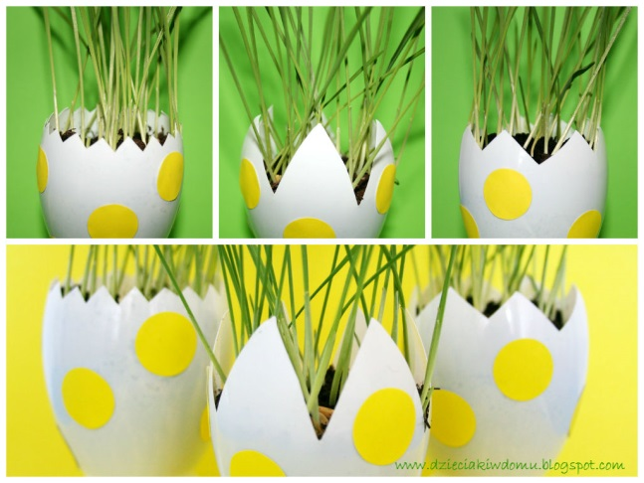

Kolorowanki i karty pracy
